ТЕМА: «СПИД И НАРКОМАНИЯ –
ЭПИДЕМИЯ 21 ВЕКА»

Теперь, когда мы научились летать, как птицы,
Плавать, как рыбы, нам не хватает только одного:
Научиться жить, как люди.
Бернард Шоу
Слайды
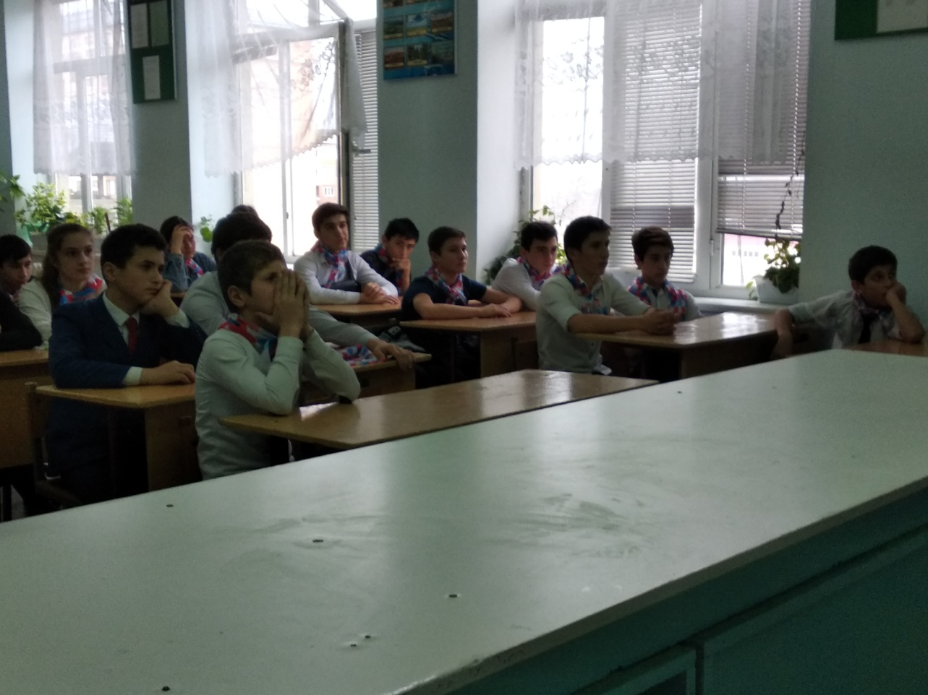УЧЕНИК:
Нас постигло великое горе –
На нашей планете наркотиков море.
Ловили кайф с утра до утра,
Но вскоре все поняли:
Смерть к нам пришла!
СПИД, наркомания – точат планету.
Лекарства, спасения до сих пор нету.

Несовершенен мир и так непрост,
С людьми играет в чехарду.
Он как над пропастью прогнивший мост:
Ступил – и ты уже в аду.
Людей он пожирает словно зверь,
Насытиться никак не может.
Кричит вперёд идущему «Поверь!»
Но стоит оступиться – уничтожит.
Всё изменить мы можем, я и ты.
Геенне огненной закроем пасть,
Вернём забытые, угасшие мечты
И добродетельную власть.
УЧЕНИК:
Вы всегда говорили «Планета – наш дом.
Всё во имя, во благо, для нас.
И когда подрастём и ума наберём,
В этом мире настанет наш час!»
Только что же вокруг видим мы каждый день?
Мир совсем не живой, превращается в тень.
Зло людей захватило, сжимает кольцо,
Посмотреть мы боимся друг другу в лицо.
Вместо сказок чудесных мы видим лишь грязь,
Вместо вежливых слов – только «гад» или «мразь».
По подвалам проводит часы молодёжь.
А в глазах – пустота, а из уст – только ложь
Шприц с иголкой заменяет ей весь этот мир.
Наши жизни – мишень, а наш мир – это тир.
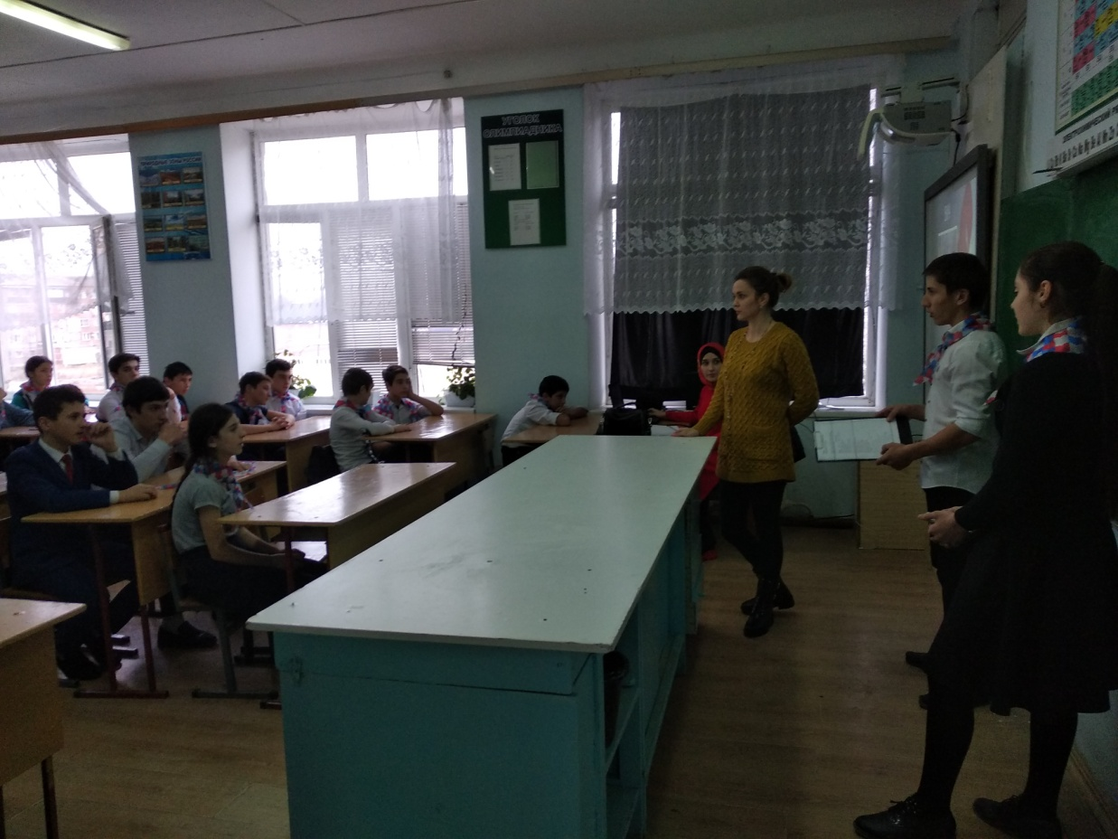

Неуклонный рост числа людей, зараженных ВИЧ, стал в последнее время серьезной проблемой для мирового сообщества. За двадцать пять лет в результате СПИДа умерло более 16 миллионов человек
Воспитатель: Наше мероприятие – это попытка откровенного разговора с вами о том, что губит человека, небрежно относящегося к себе и близким.
В 1988 году состоялась историческая встреча министров здравоохранения всех стран. Тогда же было решено объявить 1 декабря Международным днем борьбы со СПИДом.
Сегодня мы хотим поговорить о ВИЧ/СПИДе. Многие из вас могут сказать: «Ну, сколько можно говорить об одном и том же?» Ведь каждый из нас думает, что нас это не коснется. Но тем не менее не зря ВИЧ/СПИД называют чумой 21 века. Сегодня на Земле носителями ВИЧ-инфекции являются 20 миллионов человек. В основном, это молодые люди от 15 до 29 лет. Как видим, проблема СПИДа существует и не говорить о ней мы просто не имеем право.
Сейчас мы вам покажем видео ролик, в котором вы узнаете больше об этом вирусе. Это то. Что вы должны знать.
Видео ролик
Ребята после просмотра видео, вы узнали больше об этой болезни.
Сейчас мы зададим вам вопросы, и узнаем на столько вы были внимательны.
Какие Пути передачи ВИЧ:
- Половой – при непостоянном половом партнере (пользоваться презервативами!), при искусственном оплодотворении
- При использовании загрязненных медицинских инструментов, у наркоманов – одним шприцем
- От матери- ребенку: внутриутробно, при родах, при кормлении грудным молоком
- Через кровь: при переливании крови, пересадке органов и тканей.
ВИЧ не передается:
- Через воздух
- При разговоре, кашле
- При пользовании общей посудой
- Через рукопожатие
- Через поцелуй
- Через пищу
- При купании в бассейне, душе
- Через спортивные предметы
- Через домашних животных
- Через укусы насекомых
- При уходе за больными

Теперь вы знаете об этой болезни. Вспомните так же о той беседе, которую проводила с вами Екатерина Константиновна с представителями наркологического диспансера. Они обсуждали тему наркотиков, которая тесно связана с проблемой СПИДа и ВИЧ.
Этот путь передачи распространен среди лиц, внутривенно употребляющих наркотики, так как группа наркоманов может пользоваться одним шприцем или иглой или набирать наркотик из одной посуды. Так, в России до недавнего времени около 70% случаев инфицирования ВИЧ приходилось на долю инъекционных наркотиков (ПИН).
Надеюсь вы подумаете о последствиях, прежде чем пойти на поводу людей. Которые будут предлагать вам сделать что-то плохое. Подумайте о своих родителях о своём будущем.
Спасибо, что пришли и за внимание!

Министерство образования и науки Республики Дагестан
ГКОУ РД «Кизлярская гимназия –интернат «Культура мира»

Классный час на тему:

«СПИД И НАРКОМАНИЯ –
ЭПИДЕМИЯ 21 ВЕКА»
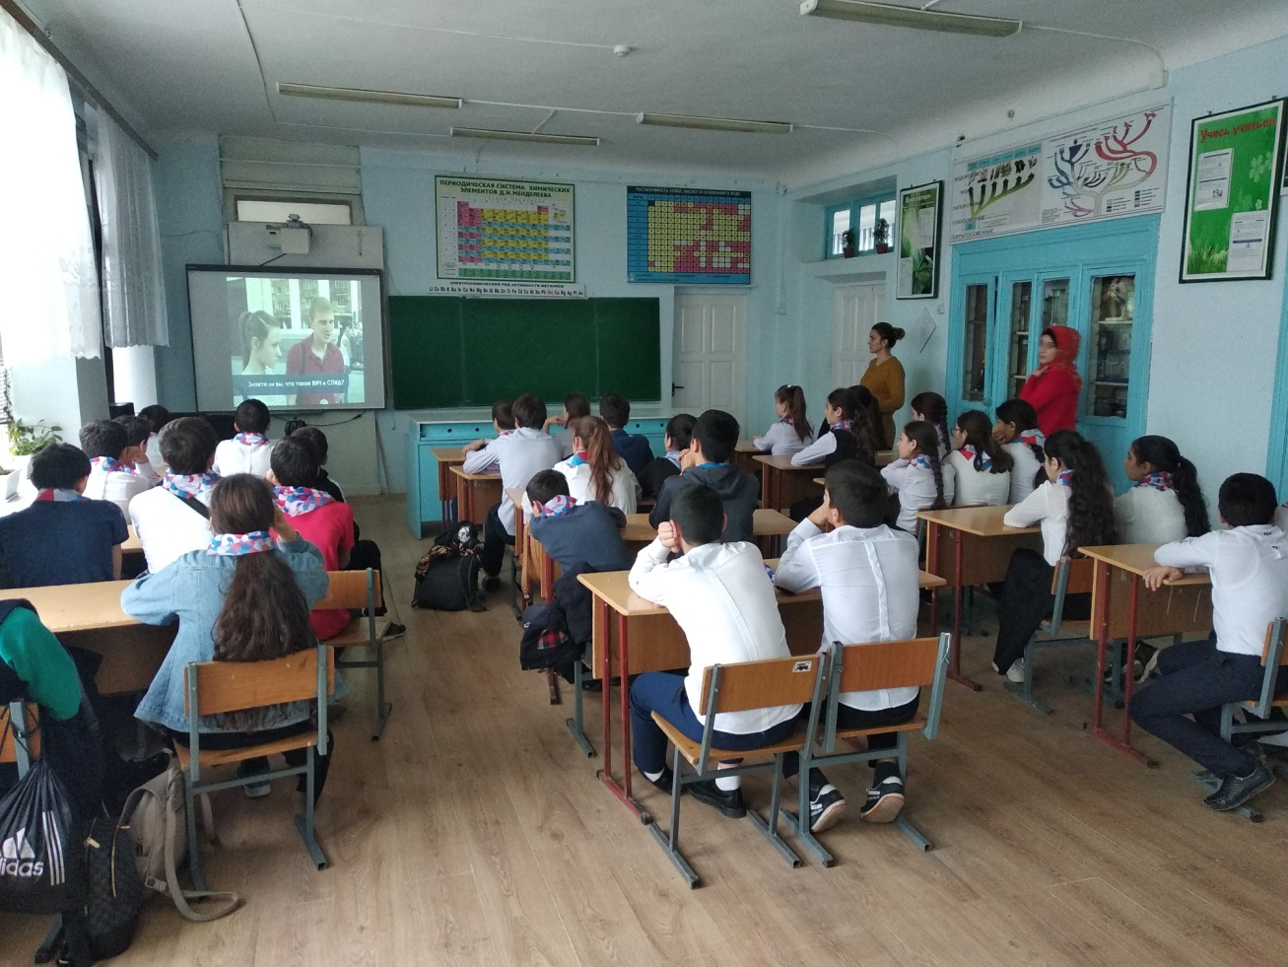

Подготовили: Омарова З.П.,воспитатель 8б кл.
Магомедова Д. М., воспитатель 8а кл.

